***Selena Gomez***

*Selena egy híres, amerikai színész és énekesnő. A dalai és filmjei nagyon ismertek.*

*1992 júliusában született Texasban. Szülei elváltak még 5 éves korában. A mostohaapja neve Brianne. Van egy nagyon aranyos húga. A kiskutyáját Chipnek hívják. Első filmszerepe a Barney & Friends – ben volt, ott megismerte Demi Lovato- t, akivel legjobb barátnők lettek. Egyik legismertebb sorozata a Varázslók a Waverly helyből, amit a Disney Channel –en nézhetünk meg. De ezen kívül még sok filmben szerepel, például a Hercegnő Védelmi Programban is, amit szintén nagyon sokan szeretnek. Jól énekel, már több albuma is megjelent. Én nagyon szeretem hallgatni a zenéit.*

*Azért írtam róla, mert ő az egyik kedvenc színészem és szerintem nagyon szuper színésznő.*

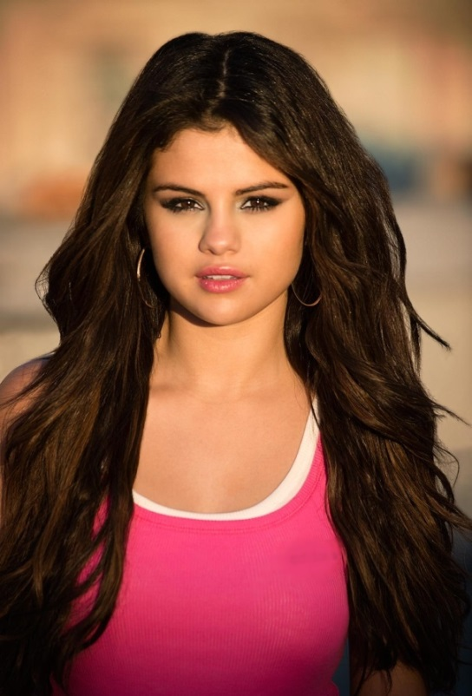 

Csesznok Melina